國立臺灣工藝研究發展中心
苗栗工藝產業研發分館

「110年工藝推廣班」
招生簡章
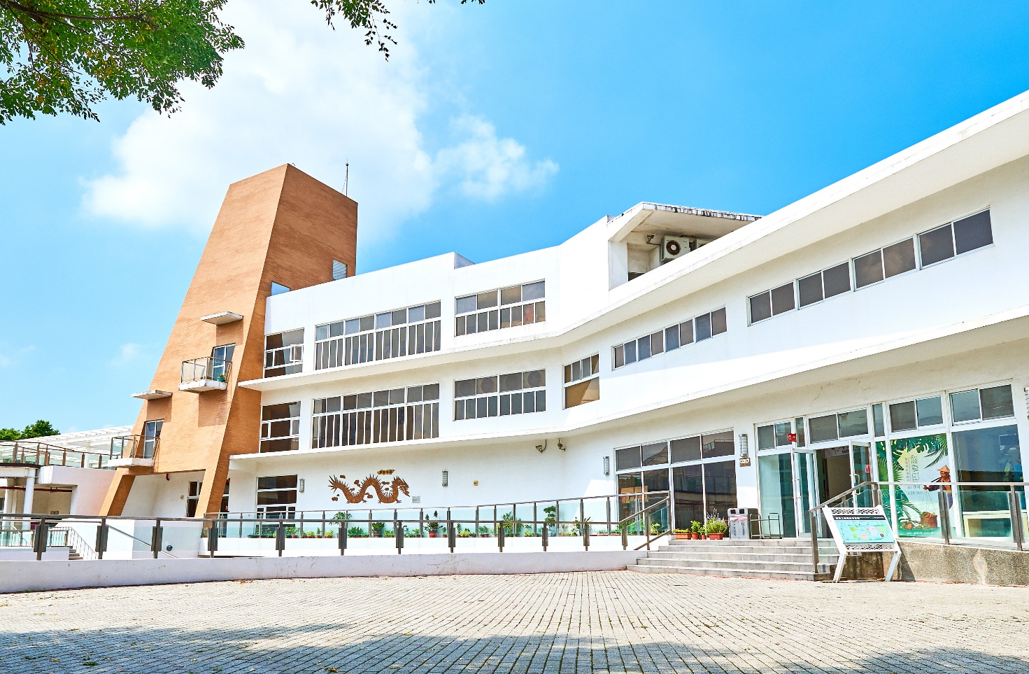

36059苗栗市水源里11鄰水流娘8之2號
洽詢電話：(037) 222-693＃105

110年工藝推廣班招生簡章

一、主旨：
苗栗分館工藝工坊旨在提供予工藝創作者之工作與交流並重的發展平臺，並增進大苗栗地區工藝文化創意產業之附加價值及透過基礎教學之推動，促進民眾對工藝的認知與興趣，從做工藝的過程中獲得愉悅美感，推廣生活工藝之美，推動工藝技藝之傳承與創新，以永續發展工藝文化產業。
二、辦理單位：
指導單位：文化部
主辦單位：國立臺灣工藝研究發展中心 苗栗工藝產業研發分館
三、參加對象：
對工藝有興趣之一般大眾。
四、開設班別：
公辦班
研習班別 | 研習期程 | 研習時數 | 名額 | 費用 | 研習時間
1.金屬加工-首飾設計製作班 | 110年3月20日  至110年7月17日 | 15週  120小時 | 12名 | 15,000元(材料費)  +2,520學雜費  共：17,520元 | 週六上課  每天8小時  09：00～18：00
2.漆藝研習班(春季班) | 110年4月10日至110年6月12日 | 10週  60小時 | 10名 | 10,000元(材料費)  +1,260學雜費  共：11,260元 | 週六上課  每天6小時  09：30～16：30
3.夏日植感-陶藝基礎成型育成班 | 110年5月29日  至110年9月26日 | 11週  120小時 | 16名 | 6,600元(材料費)  +2,520學雜費  共：9,120元 | 週六、日上課  每天6小時  09：30～16：30
4.漆藝研習班(秋季班) | 110年8月7日至110年10月16日 | 10週  60小時 | 10名 | 10,000元(材料費)  +1,260學雜費  共：11,260元 | 週六上課  每天6小時  09：30～16：30
五、報名辦法：(2種方式報名)
- 線上報名：報名請到本中心官網-開課訊息。
- 郵寄報名：詳填報名資料後，須在報名截止日前寄達苗栗分館(非以郵戳日)。
- 報名表及各項資料填妥備齊後以電話通知繳費;缺件者則取消報名資格。報名額滿後開放每班3個備取名額，若有正取名單逾期未繳費，則視同自願放棄資格，將依順序由備取遞補。錄取名單在開課前公告於中心網站。
六、報名期限：
- 報名時間：110年2月10日起，每日上午9：00至下午17：00止。
- 截止日期：每日9:00-17:00，額滿則提前截止。
金 工 110年3月19日(星期五)
漆藝(春季班) 110年4月9日(星期五)
陶 藝 110年5月24日(星期一)
漆藝(秋季班) 110年8月6日(星期五)
七、研習費用及繳費方式：
- 學雜費：依本中心工藝文創產業人才培育訓練、研習課程學雜費收費標準規定，每人每日以8小時新臺幣168元計收，課程120小時需繳交學雜費新臺幣2,520元。課程60小時需繳交學雜費新臺幣1,260元。
- 材料費：由各工坊老師依教學內容必要合理訂定。
- 報名手續：正取學員請於電話通知後5日內(含假日)繳交學雜費、材料費，始完成報名手續，逾期視同自願放棄資格。
- 公辦班教學講師鐘點費：由本中心預算支應，學員免繳。

- 繳費方式：
  - 學雜費：請洽承辦人辦理繳交。
  - 材料費：請親洽工坊老師。
- 提供工坊繳費資訊：
工 坊 | 戶 名 | 銀行代號 | 帳 號
金工工坊 | 施于婕線飾藝術工坊施于婕 | 臺灣銀行  ATM代碼004 | 029-00100326-7
漆藝工坊 | 張李孺 | 玉山銀行  ATM代碼808 | 0451-979-169722
陶藝工坊 | 羅志峰 | 國泰世華  ATM代碼013 | 2045-0008-7000
連絡電話037-222693轉分機
  - 金工工坊#302 盧文松老師0935-392909
  - 漆藝工坊#306 張李孺老師0983-682390
  - 陶藝工坊#301 羅志峰老師0911-665161
- 退費須知：
  - 經完成繳費，因個人因素要求退訓，須於開課前6天提出申請，並自行負擔退款所產生之費用，逾期恕不退費。
  - 研習中無正當理由退出研習者，已繳費用概不得要求退費，並不得轉讓或尋人替補等情事；若遇有不可抗力之重大事故者(須提證明)，則不在此限。
八、簡章公告及索取方式：
（一）公告於本中心網站網址：http://www.ntcri.gov.tw/開班訊息。
（二) 洽(苗栗工藝園區)服務台索取或由本中心網站下載。
索取地點：36059苗栗市水源里11鄰水流娘8之2號
國立臺灣工藝研究發展中心 苗栗工藝產業研發分館
承辦人：張鈺昇
洽詢電話：(037) 222-693＃105
或E_MAIL：yschang@ntcri.gov.tw。
九、注意事項：
（一）學員作品將於課程結束後，擇日辦理成果展，展後歸還。
（二）為安全考慮，有身孕之女性及患有法定傳染病者、或對漆有嚴重過敏者、蠶豆症患者(漆藝課會使用樟腦油)，請勿報名參加。
（三）若發生法定傳染病（如新型流行性感冒、新型冠狀病毒肺炎等）疫情時，主動配合相關防範措施，拒絕配合者，不得報名。曾旅遊疫區者，應主動告知，若藏匿疫情依法究責。為保護其他學員，身體不適者請勿報名。
（四）學員非有重大要事時，不得任意請假而影響學習進度，請假不另行補課，除非課程中有其他狀況，由講師判斷後決定。
（五）各項課程由苗栗分館提供場地、設備，公辦課鐘點費由本中心支付。
（六）公辦班研習課程成績合格，及缺席未逾總研習時數120小時的五分之一者，由本中心核發結業證書。
（七）天然災害停止上班上課情形，由行政院人事行政總處或地方縣市政府公布，不另行通知。
天然災害停止上班上課停課處理原則：
1、依據天然災害停止辦公及上課辦法，以培訓地之縣市政府宣布不上班不上課時，本課程均比照辦理。
2、本課程研習期間如因天然災害當天停課，將另擇期補課，其餘各天課程仍依課程表如期上課；如其居住地（以學員報名表之通訊住址為依據）宣佈不上班上課者，則可自行決定是否參與課程，當日之課程不另行補課、不退費亦不併入曠缺課之時數計算。
(八)其他未盡事宜，則隨時修訂公布之。

【附表一】
國立臺灣工藝研究發展中心
苗栗工藝產業研發分館「工藝工坊」
110年工藝推廣班
■金工工坊
一、研習課程：金屬加工-首飾設計製作班
二、授課老師：盧文松、施于婕老師
三、上課日期：110年3/20～7/17 (每週六) 計15週120小時，
每日9:00 – 18:00〈遇連續假日停課〉
四、招生限額：12人 (6人開班、需年滿15歲以上)
五、費 用：15,000元(材料費)+2,520元(學雜費)共17,520元
六、課程主題:運用鋸切等技法將冰冷的金屬板材，藉由手作的溫度化身柔軟時
尚的首飾。
課程內容依學員進度由基礎的鋸切、銼修、焊接、表面處理到進
階的包鑲技法，循序引導安排5件銀飾及7~10件銅飾，合計12~15
件作品，並於課程中穿插珠寶琉璃燒供包鑲飾品使用。
無經驗者也能透過學習，創作出專屬自己的個性化首飾。
七、課程表：
日期 |  | 課程內容
第一週3/20 | 9:00-18:00 | 材料&工具介紹及安全規範說明  基礎技法練習/板材鋸切及銼修示範運用/戒子製作
第二週  3/27 | 9:00-18:00 | 輾壓機示範操作/香菇頭及窩鉆工具應用介紹  鍛敲紋飾手鍊設計製作/耳環製作
第三週  4/10 | 9:00-18:00 | 鏤空技法示範應用與操作  字母項鍊/窗櫺花樣墜飾/別針設計製作
第四週  4/17 | 9:00-18:00 | 蝕刻、鉚釘技法示範應用/染色處理  吊飾設計製作
第五週  4/24 | 9:00-18:00 | 助焊劑與焊藥使用及銲接注意事項說明示範及操作練習  花式戒子設計構圖製作
第六週  5/01 | 9:00-18:00 | 表面處理/噴砂機應用與操作  925銀墜飾設計製作
第七週  5/15 | 9:00-18:00 | 熔銀示範講解  925銀戒指製作
第八週  5/22 | 9:00-18:00 | 拜占庭999銀手鍊製作
第九週  5/29 | 9:00-18:00 | 珠寶琉璃燒製  造型耳飾製作
第十週  6/05 | 9:00-18:00 | 造型手鐲製作
第十一週  6/19 | 9:00-18:00 | 925銀包鑲綴飾
第十二週  6/26 | 9:00-18:00 | 925銀包鑲戒指
第十三週  7/03 | 9:00-18:00 | 綜合技法設計運用/個人主題設計製作討論  首飾套組製作
第十四週  7/10 | 9:00-18:00 | 綜合技法設計運用  首飾套組製作
第十五週7/17 | 9:00-18:00 | 綜合實習/自行設計創作  學員作品集成果展及交流、討論
註:1.授課教師保有變更課程時間與調整授課內容的權利。
2.工具由工坊於上課中提供借用。材料費包含課程裡所使用到之固定數量銀料、銅材與配件耗材等做技法研習，上課期間勿帶課堂以外的作品來製作，以免引發爭議，造成困擾。
3.課程結束須提供3-5件作品供館方作成果展使用，於展覽後歸還。
參考作品，實際材料以現場為主
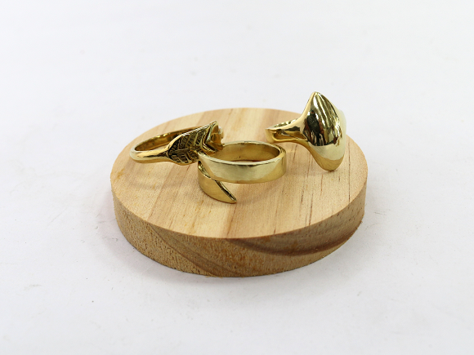 | 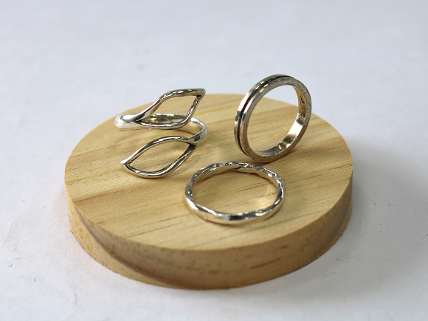 | 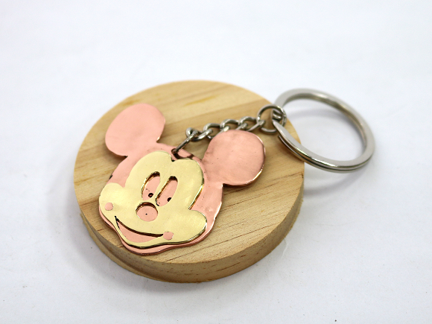
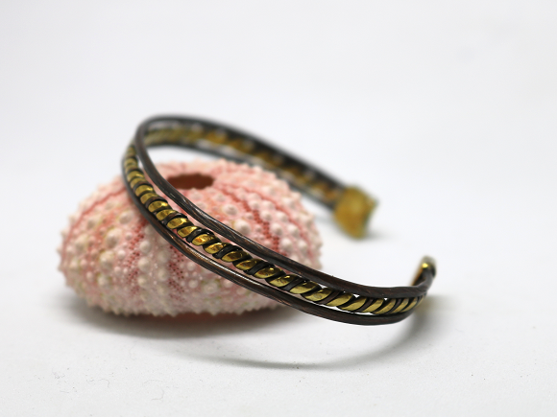 | 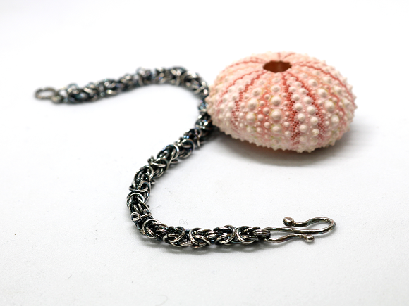 | 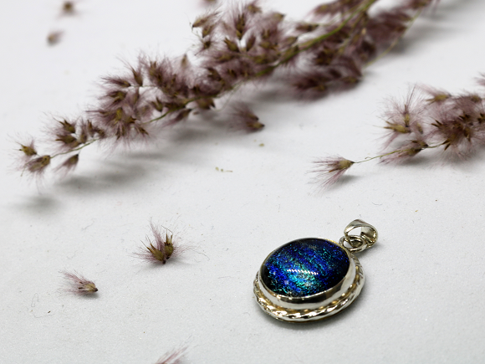

師資介紹：

盧文松  - 簡經歷  國立工藝研究發展中心苗栗分館(苗栗工藝園區) 金工坊講師  施于婕線飾藝術工坊師資群  中華民國金銀珠寶飾品加工乙級技術士  104年文化部『工藝產業中介經紀人課程專班』結訓  2013年獲選台灣優良工藝品  2016年法國巴黎發明展銅牌獎-3D立體飾品結構專利  2018年獲選台灣優良工藝品  102年苗栗市藝文中心 「華麗線飾」聯展  102年職訓局勞工自主學習計畫「客家纏花空間藝術」講師  102年苗栗工藝園區『施于婕線飾藝術師生展』-策展人  103年苗栗市”火旁”龍活動別針設計  103年京華城貴賓廳—花線金囍聯展  104年苗栗工藝園區金工工坊公辦課一、二期授課講師  104年苗栗工藝園區淘金夢陶藝與金工推廣班成果展  104年職訓局勞工自主學習計畫「金屬工藝設計班」課程講師  104年新竹鐵道藝術村-藝術學院『金屬線編織專業班』課程授課講師  105年苗栗工藝園區金工工坊公辦課『飾品設計製作』一、二期授課講師  105年職訓局勞工自主學習計畫「新秘舞台飾品設計製作」  106年苗栗工藝園區金工工坊公辦課『飾品設計製作』授課講師  106年新北市職業總工會「金屬線編織飾品實作班」講師  107年高中職專任教師赴公民營機構研習講師  107年職訓局勞工自主學習計畫『金屬線編織飾品實作班』課程講師  107年苗栗工藝園區公辦課『蠟雕飾品與珠寶琉璃設計製作』講師  107年職訓局勞工自主學習計畫『金屬工藝創意設計製作班』課程講師  108年高中職專任教師赴公民營機構研習『打金-飾品設計實作課程』講師  108年苗栗工藝園區公辦課『金屬線藝編織飾品設計製作』講師  108年苗栗工藝園區公辦課『飾品設計製作-金屬板材加工技法運用』講師  109年高中職專任教師赴公民營機構研習『打金-飾品設計實作課程』講師 | 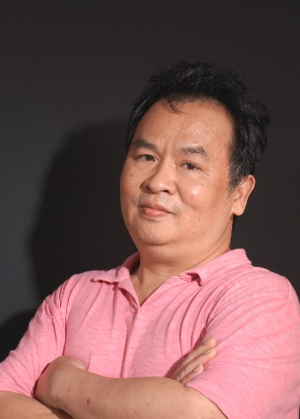
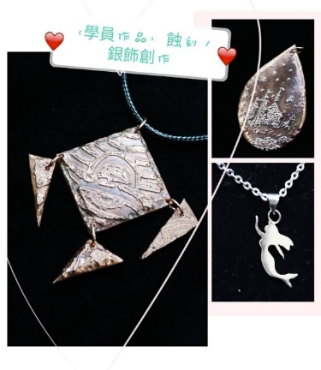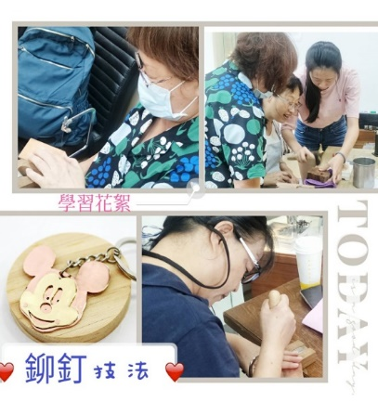
施于婕  ◎有色寶石鑑定師結業  ◎傳統金屬工藝創作與教學  ◎金屬線飾珠寶創作與教學  ◎客家纏花創作與教學推廣  ◎金屬與纏花之複合媒材商品開發推展  - 相關得獎紀錄  2018 第六屆海峽兩岸(廈門)工藝精品獎 綜合類 銀獎  2018 107年獲選文化部台灣優良工藝品  2018 107年苗栗文創認證及重點宣傳  2016 105年法國巴黎發明展銅牌獎-3D立體飾品結構專利  2015 104年苗栗文創商品認證─薪葉系列別針/領夾、翦梅別針  2014 103年苗栗文創商品認證-舞蝶別針  2014 103年第七屆廈門中華工藝精品競賽-綜合工藝類 銀獎  2013 102年文化部 良品美器認證—桐花嫁別針  2013 102年苗栗文創商品認證-簪喜.迎賓彩蝶別針.  2012 101年苗栗文創商品重點宣傳  2012 101 年苗栗文創商品認證 浪漫桐心  2011 100年苗栗文創商品認證_桐花嫁耳環、別針  2011 100年苗栗美展-自由媒材 / 佳作  2007/10/06 苗栗縣96年度社區生活工藝競賽~其他類/入選  - 教學經歷  105、107全國高級中等學校職業類科教師赴公民營機構研習講師  101-102年 貓裏客家學苑「好客苗栗.藝想空間」客家纏花課程講師  101職訓局失業者就職訓練「時尚工藝飾品設計實作班」金工實作講師  100-107職訓局產投在職勞工自主學習計畫-課程指導講師  100-109國立台灣工藝研究發展中心苗栗分館金工坊 公辦課程講師 | 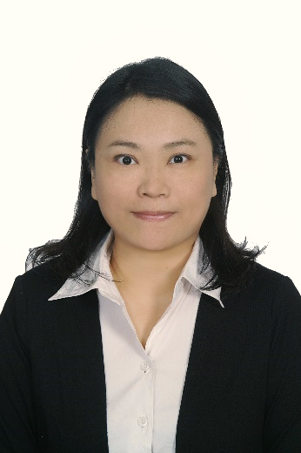
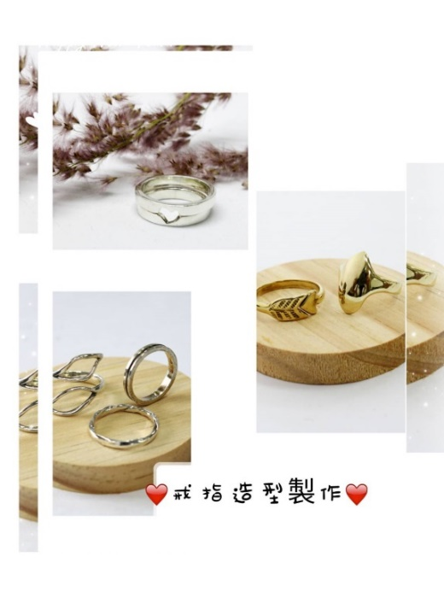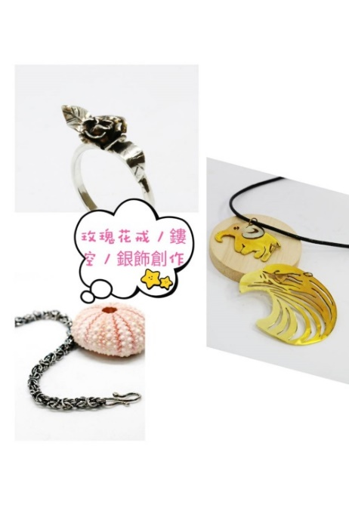
國立臺灣工藝研究發展中心
苗栗工藝產業研發分館「工藝工坊」
110年工藝推廣班
■漆藝工坊
- 研習課程：漆藝研習班(春季班)
- 授課老師：張李孺老師。
- 上課日期：110年4月10日至110年6月12日，計10堂(60小時)
- 上課時間：每週六 09：30～12：30、13：30～16：30
- 招生限額：10人(6人以上開班、需年滿16歲以上)
- 費 用：11,260元（含材料費10,000元、學雜費1,260元）
＊課程所需材料、工具皆由教師提供
- 課程介紹：
想要學習最扎實的漆藝課程嗎?讓2018臺灣工藝競賽-新光三越獎得主來親自教你，天然漆器使用時須注意的眾多細節，且在製作上的耗工費時，使漆器常歸屬於高單價的藝術品，但其優美光潤的特質引人入勝，且兼具環保與實用性，其特質就在於固化後能夠耐熱、抗酸鹼、保存年限長，更能夠重複修補。課程將完成四件漆藝作品，學會使用技法：葉拓、金蟲蝕、掐絲箔附、卵殼貼附。
- 課程表：
堂數 | 日 期 | 春 季 班 課 程 內 容
第一堂 | 4/10 | 葉拓暈金  漆板：研磨、蟲蝕
第二堂 | 4/17 | 漆板：研磨、變塗絞漆、金屬線掐絲
第三堂 | 4/24 | 漆板：研磨、卵殼貼附
第四堂 | 5/01 | 蟲蝕、變塗絞漆：研磨、罩漆  金屬線掐絲、卵殼貼附：滲漆固胎  漆板：研磨、
第五堂 | 5/8 | 蟲蝕、變塗絞漆、卵殼貼附：研磨、罩漆  金屬線掐絲：碳粉堆高
第六堂 | 5/15 | 蟲蝕、變塗絞漆、卵殼貼附：研磨、罩漆  金屬線掐絲：滲漆固胎
第七堂 | 5/22 | 蟲蝕、變塗絞漆、卵殼貼附：研磨、罩漆  金屬線掐絲：罩漆
第八堂 | 5/29 | 變塗絞漆、卵殼貼附：研磨、罩漆  蟲蝕、金屬線掐絲：貼箔
第九堂 | 6/05 | 變塗絞漆、卵殼貼附：研磨、罩漆  蟲蝕、金屬線掐絲：罩漆
第十堂 | 6/19 | 漆板研磨、推光、作品討論
備註 | 1、自備圍裙、袖套、醫療用手套、口罩  2、授課教師保有變更課程時間與調整授課內容的權利。
國立臺灣工藝研究發展中心
苗栗工藝產業研發分館「工藝工坊」
110年工藝推廣班
■漆藝工坊
- 研習課程：漆藝研習班(秋季班)
- 授課老師：張李孺老師。
- 上課日期：110年8月7日至110年10月16日，計10堂(60小時)
- 上課時間：每週六 09：30～12：30、13：30～16：30
- 招生限額：10人(6人以上開班、需年滿16歲以上)
- 費 用：11,260元（含材料費10,000元、學雜費1,260元）
＊課程所需材料、工具皆由教師提供
- 課程介紹：
想要學習最扎實的漆藝課程嗎?讓2018臺灣工藝競賽-新光三越獎得主來親自教你，天然漆器使用時須注意的眾多細節，且在製作上的耗工費時，使漆器常歸屬於高單價的藝術品，但其優美光潤的特質引人入勝，且兼具環保與實用性，其特質就在於固化後能夠耐熱、抗酸鹼、保存年限長，更能夠重複修補。課程將完成四件漆藝作品，學會使用技法：滴彩箔附、變塗絞漆、罩明箔附、螺鈿貼附。
- 課程表：
堂數 | 日 期 | 秋 季 班 課 程 內 容
第一堂 | 8/07 | 滴彩  漆板：研磨、變塗絞漆
第二堂 | 8/14 | 漆板：研磨、罩明
第三堂 | 8/21 | 漆板：研磨、螺鈿貼附
第四堂 | 8/28 | 變塗絞漆：研磨、罩漆  螺鈿貼附：滲漆固胎
第五堂 | 9/04 | 變塗絞漆、螺鈿貼附：研磨、罩漆  罩明：貼銀箔
第六堂 | 9/18 | 變塗絞漆、螺鈿貼附：研磨、罩漆  罩明：貼金箔
第七堂 | 9/25 | 變塗絞漆、螺鈿貼附：研磨、罩漆  罩明：罩漆
第八堂 | 10/02 | 變塗絞漆、螺鈿貼附：研磨、罩漆  罩明：研磨推光
第九堂 | 10/09 | 變塗絞漆、螺鈿貼附：研磨、罩漆  罩明：貼箔
第十堂 | 10/16 | 漆板研磨、推光、作品討論
備註 | 1、自備圍裙、袖套、醫療用手套、口罩  2、授課教師保有變更課程時間與調整授課內容的權利。

師資介紹：
漆藝工藝師 張李孺老師  教學資歷  - 2011~2014 大葉大學設計暨藝術學院(漆藝工坊)助教。  - 2017~2018 南投文化局「王賢民漆藝傳習」助教。  - 2018 ~ 南投文化局漆藝講師。  教學資歷  - 2013 苗栗美展「應用設計與綜合媒材」佳作。  - 2013 宜蘭美展「東方媒材類」入選。  - 2015 宜蘭美展「東方媒材類」入選。  - 2018 工藝競賽「美術工藝組」新光三越獎。 | 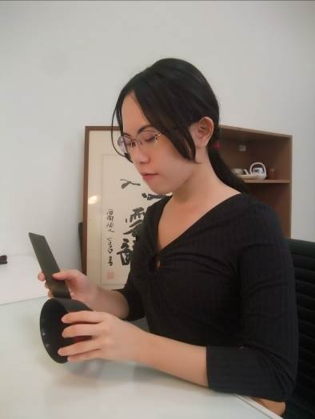
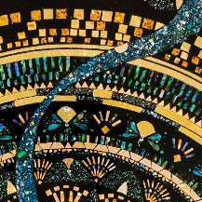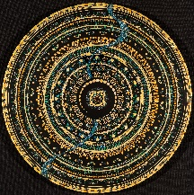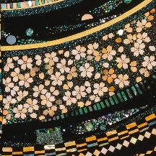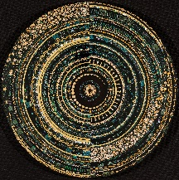
參考作品，實際材料以現場為主
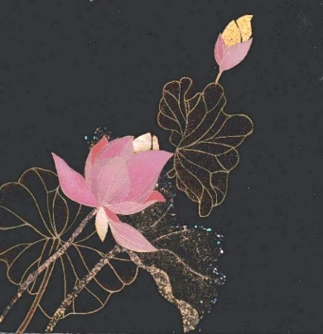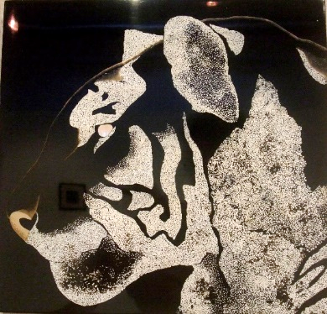 | 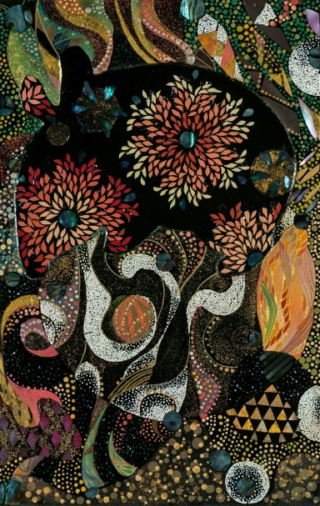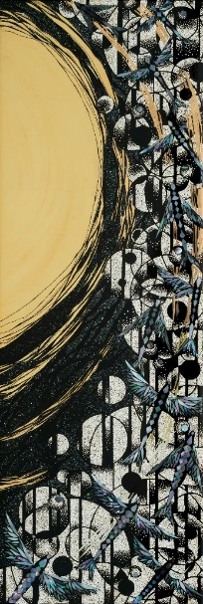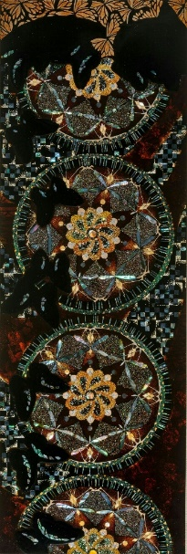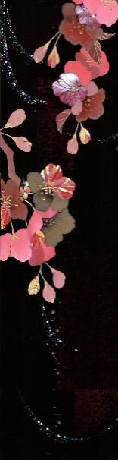
國立臺灣工藝研究發展中心
苗栗工藝產業研發分館「工藝工坊」
110年工藝推廣班
■陶藝工坊
- 研習課程：夏日植感-陶藝基礎成型育成班
- 授課老師：張立杰、羅志峰、羅弘煜、郭宜哲、林昱
- 研習日期：110年5月29日至110年9月26日，計十一週(共120小時)
- 研習時間：週六、週日上午09：30～12：30、下午13：30～16：30
- 招生限額：16人(10人以上開班、須年滿16歲以上)
- 費 用：材料費6,600元(材料費請親洽工坊老師)，及2,520元學雜費，共計9,120元，每位學員課程成品包含小多肉4株、柴燒3~4吋盆4只、電燒3~4吋盆4只(成品需挑2件配合成果展展出，展完可以取回。以上成品已包含在學費裡，不需付費。
★如有多餘小盆要燒制，柴燒200/個，電燒150/個，若上色方式較複則需酌收加工費用。
★陶藝品燒成皆有風險，無法保證作品能燒成無裂損。
- 課程介紹：
你聽過吃肉肉長肉肉，那你知道種肉肉也會長肉肉嗎？肉肉的盆栽就像肉肉的你，只是靜靜的站著，也能溫暖他人的心靈。夏天的暖陽下，肉肉的老師(?!)將帶領大家親手製作溫暖的陶器，幫自己的肉肉做一個家！
札實的120小時課程完成後，你將學會基礎成型技法(手捏、泥條、陶板成型)，各式茶杯、花器、碗都難不倒你囉！
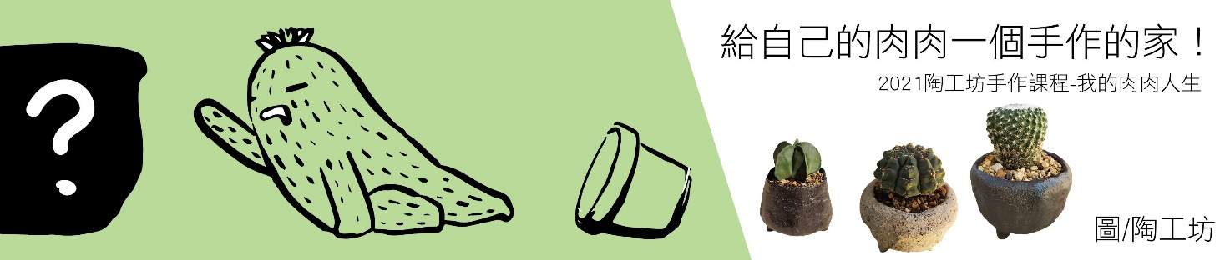

- 課程表：課程內容會依實際上課狀況做調整。
週 次 | 日期 | 師資 | 課程內容
第一週 | 5/29(六) | 羅志峰 | 多肉植物載體設計發想、手捏成型技法示範
 | 5/30(日) | 羅志峰 | 裝飾小物發想、手捏成型技法實作
第二週 | 6/5(六) | 林昱 | 釉藥與化妝土概述
 | 6/6(日) | 林昱 | 化裝土上色及透明釉施釉示範。試片配土製作
第三週 | 6/26(六) | 林昱 | 試片檢討，畫設計圖，並調配所需色料
 | 6/27(日) | 林昱 | 基礎輔具制作
第四週 | 7/10(六) | 張立杰 | 薄胎手捍陶板成型技法(製作模板、桿土、晾土)
 | 7/11(日) | 張立杰 | 薄胎手捍陶板成型技法(接合、造型)
第五週 | 7/17(六) | 張立杰 | 手捏及陶板綜合應用技巧
 | 7/18(日) | 張立杰 | 表面裝飾技法(不同乾濕度之各式肌理應用)
第六週 | 7/24(六) | 羅弘煜 | 樹紋肌理教學(一)
 | 7/25(日) | 羅弘煜 | 樹紋肌理教學(二)
第七週 | 7/31(六) | 羅弘煜 | 泥條成型技法
 | 8/1(日) | 羅弘煜 | 化妝土裝飾技法-刻畫技法  (提醒：下週父親節停課乙次)
第八週 | 8/14(六) | 郭宜哲 | 化妝土上色實作(二)-☆上釉作品需於此週素燒
 | 8/15(日) | 郭宜哲 | 手捏小口花器制作-☆上釉作品需於此週素燒
第九週 | 8/21(六) | 郭宜哲 | 基礎上釉技法解說(浸釉、噴釉、隔離劑使用方式)
 | 8/22(日) | 郭宜哲 | 上釉實作
第十週 | 8/28(六) | 羅志峰 | 作品完稿及進窯燒製
(燒製期間停課)
第十一週 | 9/26(日) | 羅志峰 | 作品出窯檢討及多肉移盆教學
備註：報名者可附作品集供師資群審核。＊授課教師保有變更課程時間與調整授課內容的權利。
課程中請勿攜帶個人材料至上課教室，避免爭議。

師資介紹：
羅志峰 Lo Chih Feng  《凡泥陶手作》陶藝工作室 創辦人  《苗栗縣山城藝術文化協會》 秘書長  接觸陶藝之後，深深感受到泥土的生命力及它的無限潛力，讓我漸漸的欲罷不能！喜歡以手捏、泥條成型及手拉坯搭配使用來呈現作品的多變氛圍。用雙手與大自然的泥土談場戀愛，再經過高溫火焰的淬煉，蛻變成全新的樣貌。做成能讓大家感到開心或喜愛的作品，是最棒的事了！  經歷  2016台灣國際金壺獎入選  2016/2017苗栗陶 台灣柴燒藝術節入選  2017苗栗工藝園區戶外裝置藝術創作  2018台陽美展雕塑組入選  2019 國立聯合大學-陶瓷工藝程作-課程業師  2020 台灣工藝競賽入選 | 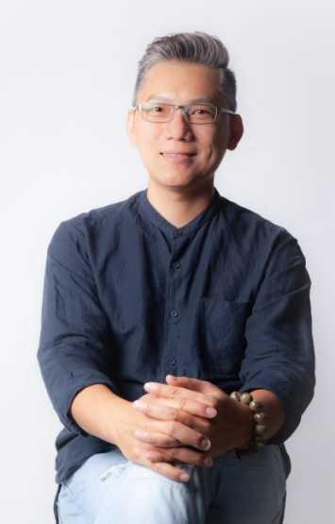
羅弘煜  技藝專長 手捏、拉坏、配土、柴燒  不使用機械器具,以手捏加上簡單工具，創作傳統造形以外的茶壺，務求工藝美與藝術美並重。手捏全仰賴人的雙手捏形塑造，創作時間長，但是作品皆為獨一無二。  利用人為的控制產生不同落灰厚度,窯內的含氧量,去製作還原以及氧化效果.製作出獨一無二的個人作品。  經歷  2012-2014 苗栗陶藝工藝園區 湯潤清 清窯工作室  2014-2018 壺說陶藝工作室  2012-2018 參與各類陶藝研習課程  苗栗柴燒藝術節陶藝課程  苗栗工藝園區舉辦之陶藝研習 | 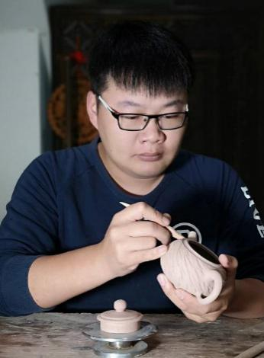
張立杰  擅長手捏、土條與陶板成型與化妝土技法，作品風格喜歡簡單、樸拙表現陶的特質在現代風格中還表留著傳統，在細節上琢磨，除個人創作外常與父親合作，母親當助手協助作品成型，再與父親討論呈現方式，一家人共同合作完成一件作品。  經歷  2005年 師從謝宗興、湯潤清老師  2008年 成立甑窯工作室  2013年 與家人(父 -張夢雨、母 – 莊麗華)成立雨花磁工作空間  2018年 苗栗陶 臺灣柴燒藝術節-陶藝競賽佳作 | 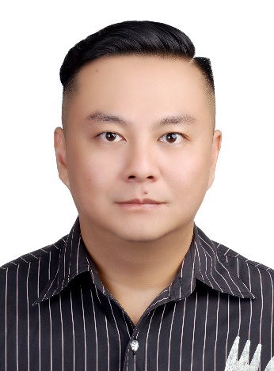
郭宜哲 Guo Yi Tse  國立聯合大學工業設計系畢業，大學時期便對陶瓷的製作過程產生濃厚興趣，畢業後即向湯潤清老師拜師，並在清窯工作室擔任徒弟，參與打樣過程、各式茶器具坯體製作、釉料的配置...等工作室之生產流程。  經歷  2013-2016 湯潤清 清窯工作室  2012-2018 參與各類陶藝研習課程  苗栗柴燒藝術節陶藝課程  苗栗工藝園區舉辦之陶藝研習 | 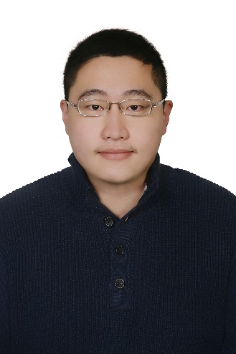
林昱 Lin Yu  《吉良美術館》 創辦人  《苗栗縣山城藝術文化協會》理事  創作、比賽、行銷、展覽作品的多元行動美術館就在吉良窯！  化學碩士x釉藥 = 爆發無限驚豔的吉良美術館！無論是鈞瓷、青瓷、彩志野、佛光釉、木葉天目、變色釉還是夜明珠，通通玩弄於股掌間。尤其，獨步全球的「吉良式無釉彩燒」技術更是讓人眼睛為之一亮！帶你進入無釉新境界，柴燒新視野！  經歷  2016日本伊万裡國際陶瓷藝術獎佳作  2016屏東美展入選  2016/2017苗栗柴燒藝術展入選  2017南投縣玉山美術獎入選  2018 台陽美展入選  2020 台陽美展入選 | 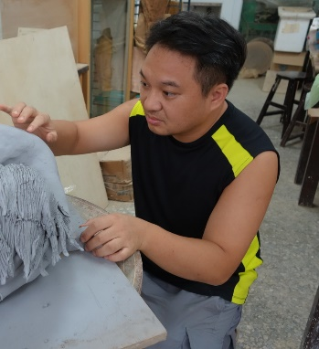
【附表二】【公辦班報名表】
國立臺灣工藝研究發展中心 苗栗工藝產業研發分館「工藝工坊」
110年工藝推廣公辦班報名表
＊請務必詳填個人基本資料
*中文姓名 |  | *英文姓名 | （以護照為準，請務必填寫） |  | 浮貼半身正面2吋相片（背面請寫上班別及姓名）
*通訊地址 | □□□-□□（請務必填寫郵遞區號）
性 別 | □男 □女 | 年 齡 |  | 歲
教育程度 |  | 電子信箱
*手 機 |  | *電 話 |  | （H） （O）
工作單位 |  | 相關經歷
*緊急連絡人 |  | *緊急連絡人電話
*報名班別  公辦班 | □ 1.金屬加工-首飾設計製作班(週六班)  □ 2.漆藝研習班(春季班) (週六班)  □ 3.夏日植感-陶藝基礎成型育成班(六日班)  □ 4.漆藝研習班(秋季班) (週六班)
※請注意：  1.請貼身份證正、反面影本各一張，清晰正確之身份證字號。  2.證件可填寫註明：辦理110年工藝推廣公辦班課程報名用。  3.未檢附身分證、照片者，不核發證書。 |  |  | ※請注意：  1.課程結束後由本中心完成公務人員終身學習時數登錄。  2.未檢附者，恕難受理報名。
公務人員終身學習時數（務必勾選）：

□需要 □不需要
個人資料使用同意書

本人 參與國立臺灣工藝研究發展中心（以下簡稱工藝中心）苗栗分館工藝工坊-「110年工藝推廣班」招生，茲同意機關為業務之需要，將相關報名資料（含圖片及文字）供工藝中心自行或合法公開處理與應用，包含建置於機關網站、刊物、出版品及與機關相關之電子媒體與網路平台等，並授權第三者合法使用。
工藝中心將基於個人資料保護法及相關法令之規定下，依隱私權保護政策，蒐集、處理及利用您的個人資料。您同意工藝中心以您所提供的個人資料確認您的身份、與您進行連絡、提供您相關服務及資訊，以及其他隱私權保護政策規範之使用方式。工藝中心針對您的個人資料利用之期間，自您簽署同意起至您請求刪除個資為止。
您可依個人資料保護法，就您的個人資料向工藝中心進行查詢或請求閱覽、請求給複製本、請求補充或更正、請求停止蒐集及處理與利用、請求刪除。但因您行使上述權利而導致工藝中心相關業務對您的權益產生減損時，工藝中心不負相關賠償責任。

此致
國立臺灣工藝研究發展中心

立同意書人
簽名：

中 華 民 國 110 年 月 日

110年工藝推廣班
研 習 保 證 書

本人 姓名 ________________ ，身份證字號 __________________ ，
報名參加 苗栗工藝產業研發分館「110年工藝推廣班」課程。願以最認真態度學習，完成課程進度，並切實遵守下列規定事項：
一、愛惜實習工坊所有設備、公發器具材料與宿舍公物，如有損毀願照價賠償。
二、遵守工坊管理規定，發揮團隊榮譽精神，自動自發維護環境整潔。
三、願負責盡職輪流擔任工坊值日服務與研習日誌紀錄工作。
四、研習期間不任意請假或遲到早退耽誤課程，願身體力行達成研習進度；研習完成作品同意留置工藝中心一段時間辦理展覽推廣使用。
五、研習期間分發的講義教材或參考樣本、試作品、書籍資料等，屬於工藝中心、該原作者或講師所有，願遵守著作權相關規定，以示尊重。
六、研習期間請假若超過本中心「工藝文創產業人才培育計畫作業要點」規定之時數，無異議自行退訓，並繳回已分發的器具材料；所繳交之學費、器材費等自願放棄。如有不良言行，願接受告誡糾正，必要時得通知家長與保證人前來處理。
七、同意本中心為執行「110年工藝推廣班」相關業務蒐集本人資料，於中華民國「個人資料保護法」與相關法令之規範下，蒐集、處理及利用本人資料。

研習人簽名： ___________________
研習人電話： ___________________

聯絡/保證人簽名： ___________________
聯絡/保證人電話： ___________________

中 華 民 國 110 年 月 日

